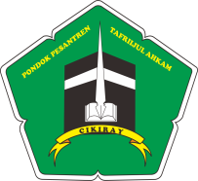
PONDOK PESANTREN TAFRIIJUL AHKAM CIKIRAY

Jl. Kyai Abdul Barri, Kp. Cikiray, Ds. Pasir Tanjung, Kec. Rangkasbitung, Kab. Lebak-Banten

SURAT KETERANGAN
NO. 409/FIK-UNBAJA/PROSKIP/I/2020
Yang bertanda tangan dibawah ini, Pimpinan Pondok Pesantren Tafriijul Ahkam Cikiray menerangkan dengan sebenarnya, bahwa Mahasiswa dibawah ini :

NAMA : MA’MUN AMRI
NPM : 1101161096
PROGRAM STUDI : TEKNIK INFORMATIKA
PROGRAM PENDIDIKAN : STRATA 1

Telah melaksanakan Observasi / Riset yang ditempatkan pada bagian Kesantrian sejak 02 Januari s/d 12 Januari 2020.

Demikian Surat Keterangan ini dibuat untuk dapat dipergunakan sebagaimana semestinya.

Dibuat di : Cikiray
Tanggal : 19 Januari 2020


KH. Adang Jazuli, S.H.I

